Теміртау қаласы білім бөлімінің «Әлихан Бөкейхан атындағы гимназиясы» КММ
2022 – 2023 оқу жылында психологиялық-педагогикалық сүйемелдеуді қамтамасыз ететін мамандардың лауазымдық міндеттері "Педагог лауазымдарының үлгілік біліктілік сипаттамаларын бекіту туралы" және баланы жәбірлеудің (буллингтің) профилактикасы қағидаларын бекіту мен Қазақстан Республикасы Білім және ғылым министрлігі терроризмге осал объектілерді және білім және ғылым саласында қызметті жүзеге асыратын террористердің алдында осал объектілерді терроризмге қарсы қорғауды ұйымдастыру жөніндегі нұсқаулықтарды бекіту бойынша жоспарланған іс-шаралардың орындалысына
есеп.

№ | Іс-шара атауы | Атқарылған жұмыс түрі
1 | 2022 – 2023 оқу жылында психологиялық-педагогикалық сүйемелдеуді қамтамасыз ететін мамандардың лауазымдық міндеттері "Педагог лауазымдарының үлгілік біліктілік сипаттамаларын бекіту туралы"  Қазақстан Республикасы Оқу-ағарту министрінің м.а. 2022 жылғы 25 тамыздағы № 377 бұйрығы. Қазақстан Республикасының Әділет министрлігінде 2022 жылғы 26 тамызда № 29288 болып тіркелді | 2022-2023 жылының 25.08.2022 ж оқу-ағарту министрлігінің №377 бұйрығы, 2022 жылдың 22 қазан күнгі Теміртау қаласының білім бөлімінің №354 бұйрығы негізінде мектепішілік 07.11.22ж № 327 бұйрығы бекітілді. Психологиялық-педагогикалық сүйемелдеу бойынша педагог-психологтар, әлеуметтік педагог, сынып жетекшілері мен пән мұғалімдері, директордың тәрбие орынбасарлары мен логопедтің негізгі лауазымдық міндеттері таныстырылып, бекітілді. Психологиялық қызмет бойынша жұмыс жоспары мен жасалған жұмыстар реті директор жанындағы отырыста 07.11.2022 № 3 хаттама негізінде қарастырылды.
2 | Оқушылардың психологиялық денсаулық туралы хабардарлығын арттыру. | - 1,5-7, 10-11 сыныптар аралығында коммуникативті тренингтер ұйымдастырылып отырды.  - «Менің отбасымдағы орным» 1 сыныптар үшін  - 2-3 сыныптар үшін «Менің өмірдегі орным» тренингтер  - «Эмоционалды интеллект» презентация, сұрақ-жауаптар айдары 7 сыныптар үшін  - «Зорлық-зомбылыққа жол жоқ!» атты тренингтер 10 сыныптар үшін  - «Буллинг, кибербуллинг» (6-7 сыныптар үшін), «Вейпинг: зияны мен нәтижесі» (11 сыныптар).  https://www.instagram.com/p/CmdvxB0IPd3/?igshid=MjkzY2Y1YTY=  https://www.instagram.com/p/Coum6-qIdrY/?igshid=MjkzY2Y1YTY=
3. | Баланы жәбірлеудің (буллингтің) профилактикасы қағидаларын бекіту  Қазақстан Республикасы Оқу-ағарту министрінің 2022 жылғы 21 желтоқсандағы № 506 бұйрығы. Қазақстан Республикасының Әділет министрлігінде 2022 жылғы 21 желтоқсанда № 31180 болып тіркелді | "Білім туралы" Қазақстан Республикасы Заңының 5-бабының 46-26) тармақшасына сәйкес гимназияның басшысы 09.01.2023 жылы № 5 хаттамада директор жанындағы отырыста және ұжымыммен педагогикалық кеңесте «Баланы жәбірлеудің (буллингтің) профилактикасы қағидалары негізгі ұғымдар» бойынша таныстырып, тізімдеме жасалды.  https://www.instagram.com/p/Counx1yI8pU/?igshid=MjkzY2Y1YTY=  https://www.instagram.com/p/CnnxpR6Imh2/?igshid=MjkzY2Y1YTY=  03.02.23 күні жалпы ата-аналар жиналысында «Буллинг пен кибербуллинг», «Қауіпсіз интернет» тақырыбында ақпарат берілді. Жиналысқа 410 ға жуық ата-ана қатысты.  https://www.instagram.com/p/CoNBlUioILp/?igshid=MjkzY2Y1YTY=
4 | Профилактиканың өзекті мәселелері бойынша білім беру ұйымдарының педагог-психологтарымен және әлеуметтік педагогтарымен кеңестер өткізу | 05.01.2023 «Абай атындағы №12 ЖББОМ» КММ –де барлық білім беру ұйымдары арасында директордың тәрбие орынбасарлары, педагог-психологтар мен әлеуметтік педагогға «Баланы жәбірлеудің (буллингтің) профилактикасы қағидаларын бекіту» тақырыбында семинарға директордың тәрбие жөніндегі орынбасары М.Асадова өз тәжірбиесімен бөлісіп, Қазақстан Республикасы Оқу-ағарту министрінің 2022 жылғы 21 желтоқсандағы № 506 бұйрығымен таныстырды.  Аутодеструктивті мінез-құлық балаларымен жұмыс және осы санаттағы оқытушылармен іс-қимыл алгоритмі де талқыланды.  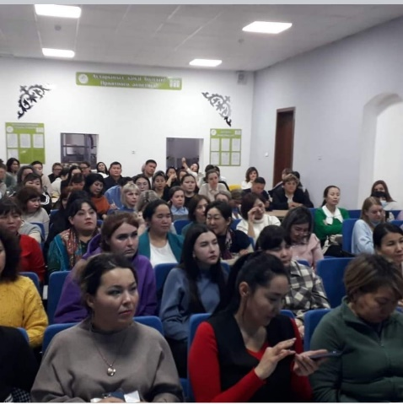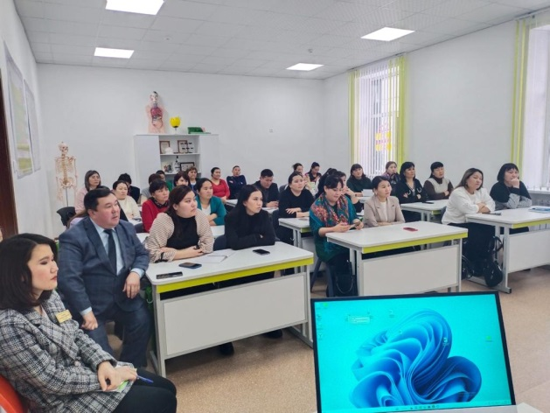
5. | Қазақстан Республикасы Білім және ғылым министрлігі терроризмге осал объектілерді және білім және ғылым саласында қызметті жүзеге асыратын террористердің алдында осал объектілерді терроризмге қарсы қорғауды ұйымдастыру жөніндегі нұсқаулықтарды бекіту  (Қазақстан Республикасы Білім және ғылым министрінің 2022 жылғы 30 наурыздағы № 117 бұйрығы. Қазақстан Республикасының Әділет министрлігінде 2022 жылы 5 сәуірде № 27414 болып тіркелді) | Объектілерді терроризмге қарсы қорғауды ұйымдастыру жөніндегі нұсқаулықтарды іске асыру бойынша 01.09.2022 № 176 бұйрық негізінде жауапты тұлғалар таныстырылып, бекітілген. Терроризм актісі жасалған жағдайда терроризмге қарсы қызметкерлер мен мұғалімдердің іс-әрекет алгоритімі бекітіліп, ұжымға таныстырылып тізімдеме жасалды. Терроризмге қарсы іс-шаралар 07.11.2022 № 3 хаттама негізінде директор жанындағы кеңесте қарастырылды.  Төтенше жағдайлардың алдын алу мақсатында оқушылардың қауіпсіздігін ескере отырып, оқу-жаттығулары өткізілді.  https://www.instagram.com/p/ClGgjQPoVz2/?igshid=MjkzY2Y1YTY=  2022 жылдың желтоқсан айында «Құқық апталығында» 1-11 сынып оқушыларымен құқықтық сауаттылық «Терроризм мен діни экстремизмнің қоғамға әсері» тақырыбында ақпарат беріліп, таныстырылды.  https://www.instagram.com/p/CmsYpd9oaPL/?igshid=MjkzY2Y1YTY=  Оқушылардың өмір қауіпсіздігіне жаднамалармен таныстырып, І қабаттың теледидарына хабарландырулар қойылды.  https://www.instagram.com/p/Cl6RdZdIP_T/?igshid=MjkzY2Y1YTY=  Сонымен қатар 06.01.23 № 3 хаттамамен педагогикалық кеңесте қарастырылып ұжымға ақпарат берілді. 27.01.2023 жылы «Объектілерді терроризмге қарсы қорғауды ұйымдастыру жөніндегі нұсқаулықтарды іске асыру» бойынша жауапты тұлғаларға бұйрық шығарылып, таныстырылды.  2023 жылдың 15 ақпан күні гимназия басшысы К.Нургалиева мен директордың тәрбие жөніндегі орынбасары М.Асадова ұжымға Қазақстан Республикасы Білім және ғылым министрінің 2022 жылғы 30 наурыздағы № 117 бұйрығы негізінде терроризмге қарсы қорғауды ұйымдастыру жөніндегі нұсқаулықтар мен алгоритм бойынша таныстырып, тізімдеме жасалды.  1-11 сынып жетекшілері сынып оқушыларына Қазақстан Республикасы Білім және ғылым министрінің 2021 жылғы 25 мамырдағы № 235 бұйрығы "Білім беру ұйымдарына және олардың аумақтарына әкелуге тыйым салынған, оларда пайдаланылуы шектелген нәрселер мен заттардың тізбесі» бойынша таныстырылды.  https://www.instagram.com/p/CortbtQIUkp/?igshid=MjkzY2Y1YTY=  https://www.instagram.com/p/CmT5UGpIbrf/?igshid=MjkzY2Y1YTY=

Директор К.Нургалиева

Орындаған:
Директордың ТЖ орынбасары М.Т Асадова
87470144243

